Resolución del Pleno del Instituto de Transparencia, Acceso a la Información Pública y Protección de Datos Personales del Estado de México y Municipios, con domicilio en Metepec, Estado de México, de fecha once de mayo de dos mil veintidós.
VISTOS los expedientes formados con motivo de los Recursos de Revisión 01122/INFOEM/IP/RR/2022 y 01123/INFOEM/IP/RR/2022, promovidos por el C. XXXXXX XXXXXXX, a quien en lo sucesivo se le denominará EL RECURRENTE, en contra de las respuestas emitidas por el Ayuntamiento de Cuautitlán Izcalli, a quien en lo sucesivo se le denominará EL SUJETO OBLIGADO, se procede a dictar la presente resolución con base en lo siguiente:
ANTECEDENTES:
I. De las Solicitudes de Información:
En fecha veintiséis de enero de dos mil veintidós, EL RECURRENTE presentó a través del Sistema de Acceso a la Información Mexiquense, en lo subsecuente EL SAIMEX, ante EL SUJETO OBLIGADO, las solicitudes de acceso a la información pública, a las que se les asignó los números 00093/CUAUTIZC/IP/2022 y 00094/CUAUTIZC/IP/2022, mediante las cuales requirió, lo siguiente:

Número de Recurso | Número de Solicitud | Contenido de la solicitud
01122/INFOEM/IP/RR/2022 | 00093/CUAUTIZC/IP/2022 | Solicito saber cuantos elementos de seguridad pública cuenta el municipio. Sic
01123/INFOEM/IP/RR/2022 | 00094/CUAUTIZC/IP/2022 | Solicito saber cuantas armas registradas tiene el municipio
Modalidad de entrega: vía SAIMEX
II. Turno del requerimiento del Sujeto Obligado.
En cumplimiento al artículo 162 de la Ley de Transparencia y Acceso a la Información Pública del Estado de México y Municipios, la Titular de la Unidad de Transparencia del SUJETO OBLIGADO, turnó el requerimiento de información al servidor público habilitado que estimó pertinente, a fin de colmar la solicitud de acceso a la información; tal y como, se aprecia en la imagen siguiente:

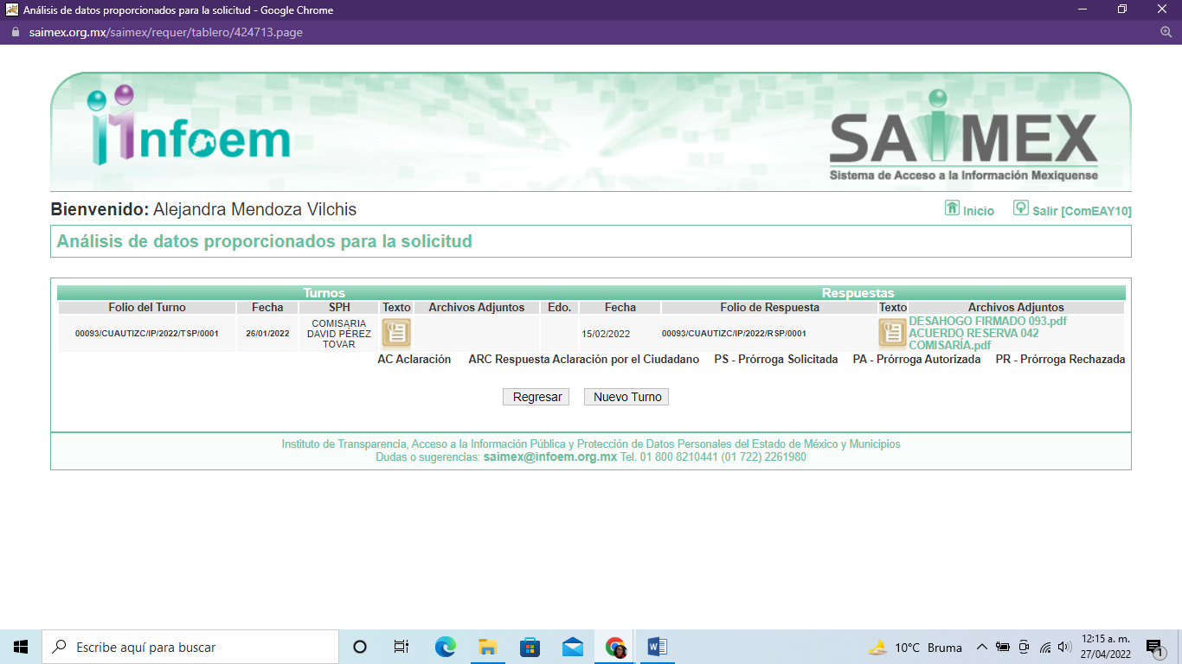
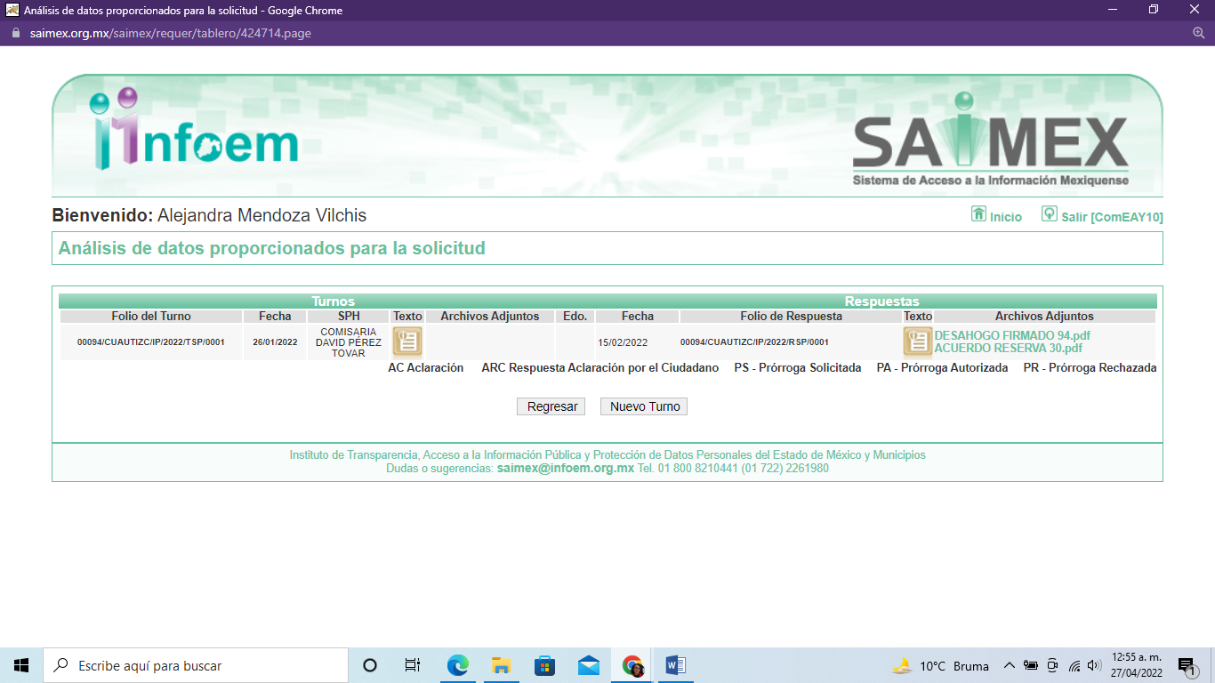
III. Respuestas del Sujeto Obligado:
De las constancias que obran en los expedientes electrónicos del SAIMEX, se advierte que en fecha quince de febrero de dos mil veintidós, EL SUJETO OBLIGADO dio respuesta a las solicitudes de información en los términos siguientes:
Número de Recurso | Número de Solicitud | Respuesta
01122/INFOEM/IP/RR/2022 | 00093/CUAUTIZC/IP/2022 | A su respuesta adjunto el oficio número DGSC/950/2022, de fecha 10 de febrero de dos mil veintidós, firmado por el Comisario General de Seguridad Ciudadana del Municipio, mediante el cual informó que la información solicitada se encontraba Reservada a través del Acuerdo número 042/CUAUTIZC/CT/CGSPYT/2021, cuya acta emitida por el comité de transparencia también se encuentra adjunta a dicha respuesta.
01123/INFOEM/IP/RR/2022 | 00094/CUAUTIZC/IP/2022 | A su respuesta adjunto el oficio número DGSC/949/2022, de fecha 10 de febrero de dos mil veintidós, firmado por el Comisario General de Seguridad Ciudadana del Municipio, mediante el cual informó que la información solicitada se encontraba Reservada a través del Acuerdo número 030/CUAUTIZC/CT/CGSPYT/2021, cuya acta emitida por el comité de transparencia también se encuentra adjunta a dicha respuesta.
IV. De los Recursos de Revisión.
En fecha veintidós de febrero de dos mil veintidós, el particular presentó ante éste Instituto los Recursos de Revisión a través del SAIMEX, a los que se le asignaron los números citados en el proemio de la presente Resolución y serán objeto de estudio en el Considerando correspondiente, en contra de las respuestas otorgadas por EL SUJETO OBLIGADO y en los cuales EL RECURRENTE señaló como actos impugnados:
Número de Recurso | Número de Solicitud | Acto Impugnado
01122/INFOEM/IP/RR/2022 | 00093/CUAUTIZC/IP/2022 | Posteriormente a los entregado por el Municipio, es de mi interés interponer recurso de revisión conforme al articulo 179 de la ley estatal vigente en su fracción II, ya que lo que clasifica en el año se cuenta con diferente inconsistencias. PRIMERO. Que después de visualizar el acuerdo de la versión pública, se presume improcedente, ya que dicho acuerdo no cuenta con las firmas de los integrantes que darían el quorum legal para la reserva de la misma. Así mismo un servidor reviso el portal de ipomex en la liga https://www.ipomex.org.mx/ipo3/lgt/indice/  CUAUTITLANIZCALLI/art_92_xliii_b/3.web donde no encontró el acta que se pueda observar el sentido de los votos de los integrantes del mismo. Teniendo mucho cuidado que el secretario técnico, no puede ser parte de una votación (en su mismo nombre lo indica) y por lo tanto el acuerdo deja ver que no hubo quorum lega. SEGUNDO. Que la clasificación de la información es excesiva, ya que dicha información es general y no compromete lo establecido en la prueba de daño. Este solicitante considera que los argumentos dentro de la prueba de daño son fuera de la realidad. TERCERO. El Municipio no agoto toda la búsqueda, ya que en reiteradas publicaciones se ha dado a conocer de manera parcial o precisa la información y la razón de esta solicitud es el contraste de la información publicada por el mismo Municipio.
01123/INFOEM/IP/RR/2022 | 00094/CUAUTIZC/IP/2022 | Posteriormente a los entregado por el Municipio, es de mi interés interponer recurso de revisión conforme al articulo 179 de la ley estatal vigente en su fracción II, ya que lo que clasifica en el año se cuenta con diferente inconsistencias. PRIMERO. Que después de visualizar el acuerdo de la versión pública, se presume improcedente, ya que dicho acuerdo no cuenta con las firmas de los integrantes que darían el quorum legal para la reserva de la misma. Así mismo un servidor reviso el portal de ipomex en la liga https://www.ipomex.org.mx/ipo3/lgt/indice/  CUAUTITLANIZCALLI/art_92_xliii_b/3.web donde no encontró el acta que se pueda observar el sentido de los votos de los integrantes del mismo. Teniendo mucho cuidado que el secretario técnico, no puede ser parte de una votación (en su mismo nombre lo indica) y por lo tanto el acuerdo deja ver que no hubo quorum lega. SEGUNDO. Que la clasificación de la información es excesiva, ya que dicha información es general y no compromete lo establecido en la prueba de daño. Este solicitante considera que los argumentos dentro de la prueba de daño son fuera de la realidad. TERCERO. El Municipio no agoto toda la búsqueda, ya que en reiteradas publicaciones se ha dado a conocer de manera parcial o precisa la información y la razón de esta solicitud es el contraste de la información publicada por el mismo Municipio.
Asimismo, EL RECURRENTE, señaló como razones o motivos de inconformidad lo siguiente:
Número de Recurso | Número de Solicitud | Razones o motivos de inconformidad
01122/INFOEM/IP/RR/2022 | 00093/CUAUTIZC/IP/2022 | PRIMERO. Que después de visualizar el acuerdo de la versión pública, se presume improcedente, ya que dicho acuerdo no cuenta con las firmas de los integrantes que darían el quorum legal para la reserva de la misma. Así mismo un servidor reviso el portal de ipomex en la liga https://www.ipomex.org.mx/ipo3/lgt/indice  CUAUTITLANIZCALLI/art_92_xliii_b/3.web donde no encontró el acta que se pueda observar el sentido de los votos de los integrantes del mismo. Teniendo mucho cuidado que el secretario técnico, no puede ser parte de una votación (en su mismo nombre lo indica) y por lo tanto el acuerdo deja ver que no hubo quorum lega. SEGUNDO. Que la clasificación de la información es excesiva, ya que dicha información es general y no compromete lo establecido en la prueba de daño. Este solicitante considera que los argumentos dentro de la prueba de daño son fuera de la realidad. TERCERO. El Municipio no agoto toda la búsqueda, ya que en reiteradas publicaciones se ha dado a conocer de manera parcial o precisa la información y la razón de esta solicitud es el contraste de la información publicada por el mismo Municipio.
01123|/INFOEM/IP/RR/2022 | 00094/CUAUTIZC/IP/2022 | PRIMERO. Que después de visualizar el acuerdo de la versión pública, se presume improcedente, ya que dicho acuerdo no cuenta con las firmas de los integrantes que darían el quorum legal para la reserva de la misma. Así mismo un servidor reviso el portal de ipomex en la liga https://www.ipomex.org.mx/ipo3/lgt/indice  CUAUTITLANIZCALLI/art_92_xliii_b/3.web donde no encontró el acta que se pueda observar el sentido de los votos de los integrantes del mismo. Teniendo mucho cuidado que el secretario técnico, no puede ser parte de una votación (en su mismo nombre lo indica) y por lo tanto el acuerdo deja ver que no hubo quorum lega. SEGUNDO. Que la clasificación de la información es excesiva, ya que dicha información es general y no compromete lo establecido en la prueba de daño. Este solicitante considera que los argumentos dentro de la prueba de daño son fuera de la realidad. TERCERO. El Municipio no agoto toda la búsqueda, ya que en reiteradas publicaciones se ha dado a conocer de manera parcial o precisa la información y la razón de esta solicitud es el contraste de la información publicada por el mismo Municipio.
V. De los turnos de los Recursos de Revisión.
En fecha veintidós de febrero de dos mil veintidós, los Recursos de que se trata se enviaron electrónicamente al Instituto; por lo que, con fundamento en el artículo 185, fracción I de la Ley de Transparencia y Acceso a la Información Pública del Estado de México y Municipios, se turnaron, a través del SAIMEX, al Comisionado Presidente José Martínez Vilchis, el Recurso de Revisión 01122/INFOEM/IP/RR/2022 y a la Comisionada María del Rosario Mejía Ayala, el Recursos de Revisión 01123/INFOEM/IP/RR/2022, a efecto de que decretaran su admisión o desechamiento.
a) Admisión de los Recursos de Revisión:
Posteriormente, en fecha veinticinco y veintiocho de febrero de dos mil veintidós, atento a lo dispuesto en el artículo 185, fracciones I, II y IV, de la Ley de Transparencia y Acceso a la Información Pública del Estado de México y Municipios, se notificó a las partes los Acuerdos de admisión a trámite de los referidos Recursos de Revisión; así como, la integración de los expedientes respectivos, mismos que se pusieron a disposición de las partes, para que en el plazo máximo de siete días hábiles, EL RECURRENTE realizara manifestaciones, alegatos y ofreciera las pruebas que a su derecho conviniera y, en el caso del SUJETO OBLIGADO, para que exhibiera los Informes Justificados correspondientes.
b) De la acumulación de los Recursos de Revisión
Por economía procesal y a fin de evitar la emisión de resoluciones contradictorias, el Pleno de este Instituto determinó la acumulación de los Recursos de Revisión 01122/INFOEM/IP/RR/2022 y 01123/INFOEM/IP/RR/2022, en la Octava Sesión Ordinaria, de fecha tres de marzo de dos mil veintidós, turnándose al Comisionado Presidente José Martínez Vilchis, para que formulara y presentara el proyecto de resolución correspondiente.
Asimismo, es de señalar que, los recursos de referencia fueron presentados por la misma RECURRENTE ante el SUJETO OBLIGADO, aunado a que resulta conveniente su trámite de forma unificada para evitar la emisión de resoluciones contradictorias, por lo que, fue procedente que este Organismo Garante decretara su acumulación, de conformidad con lo dispuesto en el artículo 18 del Código de Procedimientos Administrativos del Estado de México, de aplicación supletoria en términos del artículo 195 de la Ley de Transparencia y Acceso a la Información Pública del Estado de México y Municipios, los cuales establecen que dicha acumulación procede cuando:
a) El solicitante y la información referida sean las mismas;
b) Las partes o los actos impugnados sean iguales;
c) Cuando se trate del mismo solicitante, el mismo Sujeto Obligado, aunque se trate de solicitudes diversas; y
d) Resulte conveniente la resolución unificada de los asuntos.
Tal y como se mencionó anteriormente, los Recursos de Revisión que nos ocupan fueron interpuestos por el mismo RECURRENTE ante EL SUJETO OBLIGADO, además de que resulta conveniente su resolución conjunta.
Bajo este orden de ideas, se acordó procedente la acumulación de los Recursos de Revisión señalados en la presente Resolución, lo anterior, con el fin de no emitir resoluciones contradictorias entre sí, en caso de resolverlos en forma separada.
c) Manifestaciones
De las constancias que obran en el SAIMEX, se desprende que EL SUJETO OBLIGADO en fecha siete de abril de dos mil veintidós rindió los informes justificados correspondientes mediante los cuales esencialmente ratificó sus respuestas; haciéndose de conocimiento del RECURRENTE el día ocho de abril de la presente anualidad.
Por otra parte, EL RECURRENTE no presentó pruebas, no rindió alegatos o manifestación alguna respecto de los asuntos que se analizan, tal y como puede advertirse de las capturas de pantalla siguientes:
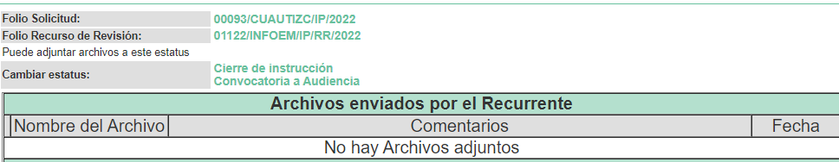
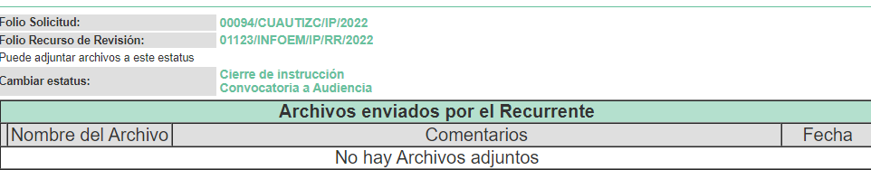
d) Del Returno de los Recursos de Revisión:
En la Novena Sesión Ordinaria de fecha nueve de marzo de dos mil veintidós, por acuerdo del Pleno de este Órgano Garante, fueron returnados los Recursos de Revisión 01122/INFOEM/IP/RR/2022 y 01123/INFOEM/IP/RR/2022 a la Comisionada Sharon Cristina Morales Martínez para su resolución y presentación al Pleno.
e) Acuerdo de ampliación:
El veintiséis de abril de dos mil veintidós, se notificó a las partes el Acuerdo de ampliación del plazo para resolver los Recursos de Revisión en estudio, por un periodo de hasta quince días hábiles, de conformidad con el artículo 181, tercer párrafo de la Ley de Transparencia y Acceso a la Información Pública del Estado de México y Municipios.

f) Cierre de Instrucción:
Una vez analizado el estado procesal que guardan los expedientes, el diez de mayo de dos mil veintidós, se notificó el Acuerdo de cierre de instrucción; así como, la remisión de los mismos a efecto de ser resueltos, de conformidad con lo establecido en el artículo 185, fracciones VI y VIII de la Ley de Transparencia y Acceso a la Información Pública del Estado de México y Municipios.
CONSIDERANDO
PRIMERO. Competencia.
Este Instituto de Transparencia, Acceso a la Información Pública y Protección de Datos Personales del Estado de México y Municipios, es competente para conocer y resolver los presentes Recursos de Revisión, conforme a lo dispuesto en los artículos 6, Apartado A de la Constitución Política de los Estados Unidos Mexicanos; 5, párrafos trigésimo, trigésimo primero y trigésimo segundo, fracciones IV y V de la Constitución Política del Estado Libre y Soberano de México; 2 fracción II, 13, 29, 36, fracciones I y II, 176, 178, 179, 181 párrafo tercero y 185 de la Ley de Transparencia y Acceso a la Información Pública del Estado de México y Municipios; y 9, fracciones I y XXIV y 11 del Reglamento Interior del Instituto de Transparencia, Acceso a la Información Pública y Protección de Datos Personales del Estado de México y Municipios.
SEGUNDO. Interés.
Los Recursos de Revisión fueron interpuestos por parte legítima en atención a que fueron presentados por EL RECURRENTE, quien a través del usuario y contraseña que él mismo creo para poder acceder al Sistema SAIMEX, es quien formuló las solicitudes de información pública.
TERCERO. Oportunidad.
Los Recursos de Revisión fueron interpuestos dentro del plazo de quince días hábiles, contados a partir del día siguiente al en que LA RECURRENTE tuvo conocimiento de la respuesta impugnada; tal y como, lo prevé el artículo 178 de la Ley de Transparencia y Acceso a la Información Pública del Estado de México y Municipios, que establece:
“Artículo 178. El solicitante podrá interponer, por sí mismo o a través de su representante, de manera directa o por medios electrónicos, Recursos de Revisión ante el Instituto o ante la Unidad de Transparencia que haya conocido de la solicitud dentro de los quince días hábiles, siguientes a la fecha de la notificación de la respuesta.

A falta de respuesta del sujeto obligado, dentro de los plazos establecidos en esta Ley, a una solicitud de acceso a la información pública, el recurso podrá ser interpuesto en cualquier momento, acompañado con el documento que pruebe la fecha en que presentó la solicitud.

En el caso de que se interponga ante la Unidad de Transparencia, ésta deberá remitir el Recursos de Revisión al Instituto a más tardar al día siguiente de haberlo recibido.” (Sic)
En esa tesitura, atendiendo a que EL SUJETO OBLIGADO notificó las respuestas a las solicitudes de acceso a la información pública el día quince de febrero de dos mil veintidós; así, el plazo de quince días hábiles que el artículo 178 de la Ley de la materia otorga al hoy RECURRENTE para presentar los respectivos Recursos de Revisión, transcurrió del dieciséis de febrero al nueve de marzo de dos mil veintidós, sin contemplar en el cómputo los días diecinueve, veinte, veintiséis, veintisiete de febrero, cinco y seis de marzo de dos mil veintidós, por corresponder a sábados y domingos, considerados como días inhábiles, en términos del artículo 3, fracción X de la Ley de Transparencia y Acceso a la Información Pública del Estado de México y Municipios; así como, el día dos de marzo del presente año, por corresponder a un día de suspensión de labores de conformidad con el Calendario Oficial en materia de Transparencia aprobado por el Pleno de este Instituto en fecha quince de diciembre de dos mil veintiuno.
Por tanto, si los Recursos de Revisión que nos ocupan, se interpusieron el veintidós de febrero de dos mil veintidós, éstos se encuentran dentro de los márgenes temporales previstos en el precepto legal citado en el párrafo anterior y, por tanto, su interposición se considera oportuna.
CUARTO. Procedibilidad.
Del análisis efectuado se advierte que resulta procedente la interposición de los Recursos y se concluye la acreditación plena de todos y cada uno de los elementos formales exigidos por el artículo 180 de la Ley de Transparencia y Acceso a la Información Pública del Estado de México y Municipios, en atención a que fueron presentados mediante el formato visible en EL SAIMEX.
QUINTO. Estudio y análisis del asunto.
El presente análisis y la emisión de la resolución se fundan en el contenido íntegro de las actuaciones que obran en el expediente electrónico del SAIMEX, ello con la finalidad de que este Órgano Garante se encuentre en la posibilidad de dictar el fallo correspondiente y conforme a derecho, tomando en consideración los elementos aportados por las partes y respetando en todo momento el principio de máxima publicidad consagrado en nuestra legislación mexicana.
En ese tenor, para un mejor estudio y comprensión del asunto que se resuelve, es preciso recordar que EL RECURRENTE solicitó al SUJETO OBLIGADO la información estadística que a continuación se desagrega:
- Con cuántos elementos de seguridad pública cuenta el Municipio al 26 de enero de 2022.
- Cuántas armas registradas tiene el Municipio al 26 de enero de 2022.
En respuesta a los planteamientos del solicitante, EL SUJETO OBLIGADO manifestó que a dicha información le reviste el carácter de Reservada de acuerdo a lo establecido en el Acuerdo número 042/CUAUTIZC/CT/CGSPYT/2021, de fecha cuatro de febrero de dos mil veintiuno, pues el hacerla de conocimiento público pondría en riesgo la Seguridad Pública Municipal en términos de lo previsto en el artículos 140, fracciones I, IV, VI y X y 141 de la Ley de Transparencia y Acceso a la Información Pública del Estado de México y Municipios; y adjuntó a su respuesta el Acta del Comité de Transparencia en la que se aprobó dicha clasificación de la información.
Inconforme con las respuestas otorgadas, el particular presentó los Recursos de Revisión objeto de estudio en los que esencialmente se duele de que el Acuerdo de Clasificación entregado en respuesta y con el cual EL SUJETO OBLIGADO niega el poder hacer entrega de la información solicitada corresponde a un año diverso al de la solicitud de información, que reviso el portal de IPOMEX y no encontró el Acta referida en la que se aprecien los votos de los integrantes del Comité de Transparencia, argumentando de excesiva la clasificación de la información pues se solicitó información general.
En los Informes Justificados EL SUJETO OBLIGADO esencialmente ratificó sus respuestas al refutar cada uno de los argumentos esgrimidos por EL RECURRENTE en sus razones o motivos de inconformidad; mientras que por su parte el particular no presentó pruebas ni realizo manifestación alguna que a su derecho conviniera.
Es así que, al tenor de lo hasta aquí expuesto y una vez analizado por este Órgano Garante, el Acuerdo de Reserva de la Información que remitió EL SUJETO OBLIGADO en sus respuestas mismo que fue ratificado mediante Informes Justificados y con la finalidad de establecer si el Comité de Transparencia cumplió cabalmente con las formalidades exigidas por con el artículo 113, fracción VI, de la Ley General de Transparencia y Acceso a la Información Pública, numeral vigésimo cuarto, fracción II, de los Lineamientos Generales en Materia de Clasificación y Desclasificación de la Información, así como para la Elaboración de Versiones Públicas, así como los artículos 91, 128, 129, 140, fracción V, numeral I y 141, de la Ley de Transparencia y Acceso a la Información Pública del Estado de México y Municipios, es que se procede a lo siguiente:

 | Cumplió: | Contenido
Número de folio de la solicitud | No | Del contenido del Acuerdo no se advirtió que EL SUJETO OBLIGADO hiciera referencia alguna a las solicitudes de información que dieron origen a los Recursos de Revisión objeto del presente estudio.
Referencia de la información solicitada | No | Refiere de manera general la información a clasificarse tal y como puede advertirse a continuación:  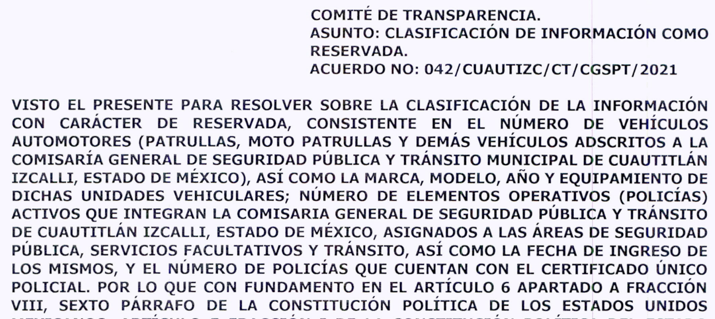
Causal aplicable del artículo 113 de la Ley General, vinculándola con el Lineamiento específico del presente ordenamiento y, cuando corresponda, el supuesto normativo que expresamente le otorga el carácter de información reservada | No | En fundamento legal únicamente señaló lo siguiente:  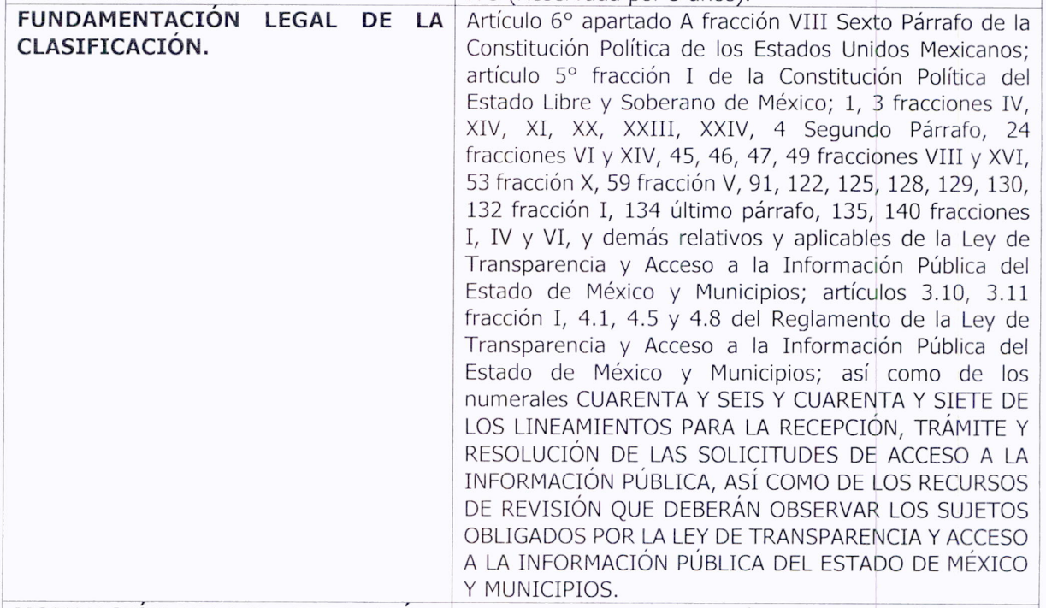
Fundamento y Motivación Legal | Parcialmente, toda vez que lo hace de manera general y no especifica | 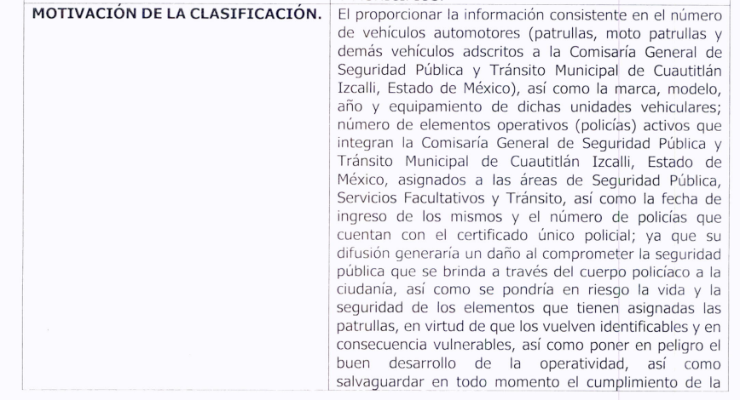
Conexión entre los fundamentos y motivos que dieron origen a la Reserva de la información | Parcialmente, toda vez que lo hace de manera general y no especifica | 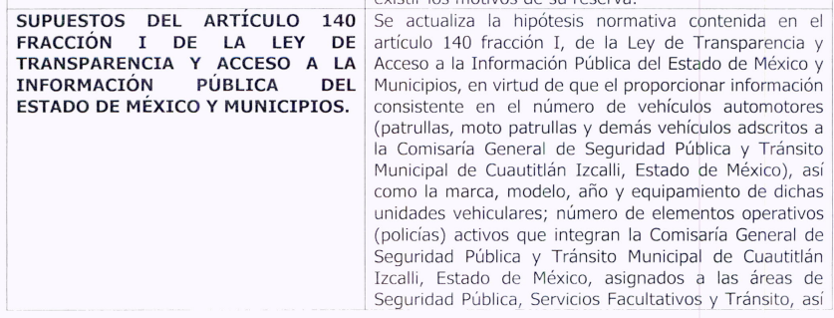
Prueba de Daño
Riesgo Real, Demostrable e Identificable  (Modo, Tiempo y Lugar) | No | Derivado a que fundamentó la prueba de daño en el artículo correcto, pero no aplico los supuestos normativos de identificar el Riesgo Real, Demostrable e Identificable, tal y como se advierte a continuación:  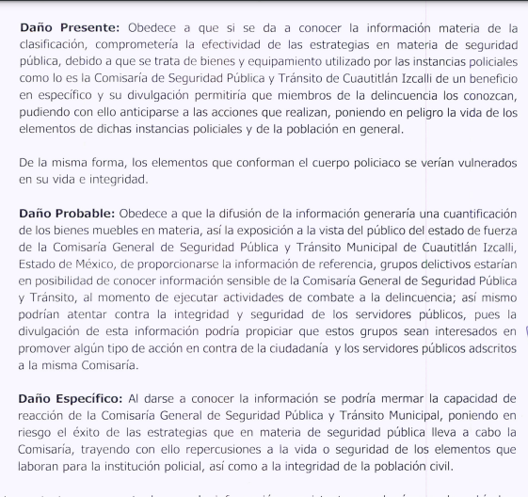
Temporalidad de la Reserva de la información | Si | 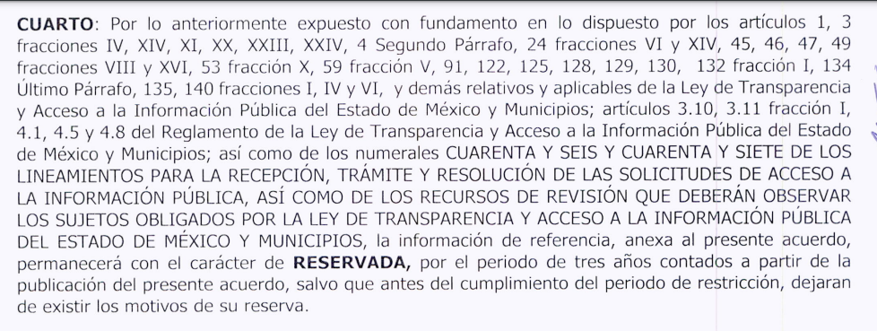
Autoridades competentes. | Parcialmente, pues no se encuentra firmado por todos los servidores públicos que participaron en el acto. | 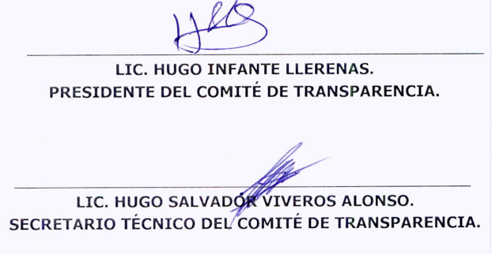  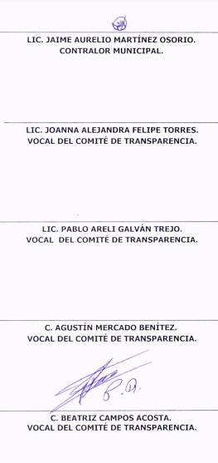
De acuerdo con el análisis anterior, es evidente que la Reserva de la información solicitada resulta improcedente pues el Acuerdo entregado en respuesta carece de la debida fundamentación, motivación y requisitos para considerarse como procedente; por ello, es necesario recordar al SUJETO OBLIGADO que la fundamentación y motivación consiste en la obligación que tiene todo ente público de expresar los preceptos jurídicos aplicables al asunto motivo del acto y las razones o argumentos de su actuar.
Al respecto, el máximo tribunal del país ha establecido jurisprudencia respecto a qué debe entenderse por fundamentación y motivación, en los siguientes términos:
“FUNDAMENTACIÓN Y MOTIVACIÓN. La debida fundamentación y motivación legal, deben entenderse, por lo primero, la cita del precepto legal aplicable al caso, y por lo segundo, las razones, motivos o circunstancias especiales que llevaron a la autoridad a concluir que el caso particular encuadra en el supuesto previsto por la norma legal invocada como fundamento.”(Sic)
Así, en un acto de autoridad se surte la debida fundamentación cuando se cita el precepto legal aplicable al caso concreto y la debida motivación cuando se expresan las razones, motivos o circunstancias que tomó en cuenta la autoridad para adecuar el hecho a los fundamentos de derecho.
Más aún, a través de diversa jurisprudencia dictada por el Poder Judicial de la Federación se sostiene que la finalidad de la fundamentación o motivación es la de explicar, justificar, posibilitar la defensa y comunicar la decisión de la autoridad:
“FUNDAMENTACIÓN Y MOTIVACIÓN. EL ASPECTO FORMAL DE LA GARANTÍA Y SU FINALIDAD SE TRADUCEN EN EXPLICAR, JUSTIFICAR, POSIBILITAR LA DEFENSA Y COMUNICAR LA DECISIÓN. El contenido formal de la garantía de legalidad prevista en el artículo 16 constitucional relativa a la fundamentación y motivación tiene como propósito primordial y ratio que el justiciable conozca el "para qué" de la conducta de la autoridad, lo que se traduce en darle a conocer en detalle y de manera completa la esencia de todas las circunstancias y condiciones que determinaron el acto de voluntad, de manera que sea evidente y muy claro para el afectado poder cuestionar y controvertir el mérito de la decisión, permitiéndole una real y auténtica defensa. Por tanto, no basta que el acto de autoridad apenas observe una motivación pro forma pero de una manera incongruente, insuficiente o imprecisa, que impida la finalidad del conocimiento, comprobación y defensa pertinente, ni es válido exigirle una amplitud o abundancia superflua, pues es suficiente la expresión de lo estrictamente necesario para explicar, justificar y posibilitar la defensa, así como para comunicar la decisión a efecto de que se considere debidamente fundado y motivado, exponiendo los hechos relevantes para decidir, citando la norma habilitante y un argumento mínimo pero suficiente para acreditar el razonamiento del que se deduzca la relación de pertenencia lógica de los hechos al derecho invocado, que es la subsunción.”(Sic)
Por lo que, la fundamentación y motivación implica que en el acto de autoridad, además de contenerse los supuestos jurídicos aplicables se expliquen claramente, por qué, a través de la utilización de la norma se emitió el acto. De este modo, la persona que se siente afectada pueda impugnar la decisión, permitiéndole una real y auténtica defensa.
Dicho lo anterior, es preciso recordar que las solicitudes del RECURRENTE consistieron en preguntas concretas sobre datos estadísticos, y en ese sentido conviene señalar que el Derecho de Acceso a la Información de conformidad con el artículo 4° de la Ley de Transparencia y Acceso a la Información Pública del Estado de México y Municipios, establece que la información pública es aquella generada, obtenida, adquirida, transformada por los sujetos obligados, o en su caso, la tengan en su posesión, será pública y accesible para cualquier persona.
Así, se advierte que el derecho de acceso a la información, consiste en una prerrogativa de cualquier persona, a solicitar información pública que conste en documentos generados, obtenidos, adquiridos, transformados o que tengan en posesión los sujetos obligados.
Lo anterior, es acorde con los artículos 12, 24, último párrafo y 160 de la Ley de Transparencia en cita, los cuales disponen que los Sujetos Obligados sólo entregarán la información que obre en sus archivos y no estarán obligados a procesarla, resumirla, efectuar cálculos o practicar investigaciones.
De tales circunstancias, se colige que los sujetos obligados únicamente están constreñidos a proporcionar la documentación que obre en sus archivos; por lo que, no están obligados a generar o elaborar documentos ad hoc, como es el caso de proporcionar respuesta a un cuestionamiento.
Robustece lo anterior el Criterio 03/17 emitido por el Instituto Nacional de Transparencia, Acceso a la Información y Protección de Datos Personales, que a continuación se cita:
“No existe obligación de elaborar documentos ad hoc para atender las solicitudes de acceso a la información. Los artículos 129 de la Ley General de Transparencia y Acceso a la Información Pública y 130, párrafo cuarto, de la Ley Federal de Transparencia y Acceso a la Información Pública, señalan que los sujetos obligados deberán otorgar acceso a los documentos que se encuentren en sus archivos o que estén obligados a documentar, de acuerdo con sus facultades, competencias o funciones, conforme a las características físicas de la información o del lugar donde se encuentre. Por lo anterior, los sujetos obligados deben garantizar el derecho de acceso a la información del particular, proporcionando la información con la que cuentan en el formato en que la misma obre en sus archivos; sin necesidad de elaborar documentos ad hoc para atenderlas solicitudes de información.”
Conforme a lo anterior, se advierte que las respuestas a los cuestionamientos realizados por el solicitante en primera instancia, son una consulta y no así una solicitud de acceso a información pública que pueda ser atendida mediante una expresión documental; pues corresponde a varias preguntas que implicarían elaborar un documento ad hoc.
Lo anterior, toma sustento la Jurisprudencia XXI.1o.P.A. J/27, de los Tribunales Colegiados de Circuito, localizada en la página 1406, del Semanario Judicial de la Federación y su Gaceta, Tomo XXXIII, marzo 2011, Novena Época, que establece lo siguiente:
“DERECHO DE PETICIÓN. SUS ELEMENTOS. El denominado "derecho de petición", acorde con los criterios de los tribunales del Poder Judicial de la Federación, es la garantía individual consagrada en el artículo 8o. de la Constitución Política de los Estados Unidos Mexicanos, en función de la cual cualquier gobernado que presente una petición ante una autoridad, tiene derecho a recibir una respuesta. Así, su ejercicio por el particular y la correlativa obligación de la autoridad de producir una respuesta, se caracterizan por los elementos siguientes: A. La petición: debe formularse de manera pacífica y respetuosa, dirigirse a una autoridad y recabarse la constancia de que fue entregada; además de que el peticionario ha de proporcionar el domicilio para recibir la respuesta. B. La respuesta: la autoridad debe emitir un acuerdo en breve término, entendiéndose por éste el que racionalmente se requiera para estudiar la petición y acordarla, que tendrá que ser congruente con la petición y la autoridad debe notificar el acuerdo recaído a la petición en forma personal al gobernado en el domicilio que señaló para tales efectos, sin que exista obligación de resolver en determinado sentido, esto es, el ejercicio del derecho de petición no constriñe a la autoridad ante quien se formuló, a que provea de conformidad lo solicitado por el promovente, sino que está en libertad de resolver de conformidad con los ordenamientos que resulten aplicables al caso, y la respuesta o trámite que se dé a la petición debe ser comunicada precisamente por la autoridad ante quien se ejercitó el derecho, y no por otra diversa.”
De la Jurisprudencia citada, se advierte que el derecho de petición, es una prerrogativa individual consagrada en el artículo 8° de la Constitución Política de los Estados Unidos Mexicanos, con el fin de que cualquier ciudadano o persona, presente una petición de manera pacífica y respetuosa (pregunta, consulta, duda, entre otros), ante una autoridad, por lo que, tiene derecho de recibir una respuesta.
No obstante, resulta necesario traer a colación el Criterio 16/17, emitido por el Instituto Nacional de Transparencia, Acceso a la Información y Protección de Datos Personales, que establece:
“Expresión documental. Cuando los particulares presenten solicitudes de acceso a la información sin identificar de forma precisa la documentación que pudiera contener la información de su interés, o bien, la solicitud constituya una consulta, pero la respuesta pudiera obrar en algún documento en poder de los sujetos obligados, éstos deben dar a dichas solicitudes una interpretación que les otorgue una expresión documental.”
Del criterio citado, se desprende que cuando los particulares realicen una consulta, pero la respuesta pudiera obrar en algún documento en poder de los Sujetos Obligados, estos deben de proporcionar la expresión documental, que dé cuenta de lo requerido.
Conforme a lo anterior, se considera que la pretensión del ahora Recurrente es obtener el número de policías municipales y armas registradas con los que contaba el Ayuntamiento de Cuautitlán Izcalli, al veintiséis de enero de dos mil veintidós.
En ese contexto, el artículo 4° de la Ley de Seguridad del Estado de México, prevé que la función de Seguridad Pública se realizará, en los diversos ámbitos de competencia, por conducto de las Instituciones Policiales y de Procuración de Justicia, de los responsables de la prisión preventiva y ejecución de sentencias, de las autoridades competentes en materia de justicia para adolescentes, de las instancias encargadas de aplicar las infracción administrativas, y de las demás autoridades de las instancias encargadas de aplicar las infracciones administrativas.
En ese contexto, el artículo 6, fracciones XI y XII de dicho ordenamiento jurídico, establece los siguientes conceptos:
- Instituciones Policiales: Son los cuerpos de policía, de vigilancia y custodia de los establecimientos penitenciarios, detención preventiva, centros de arraigo y en general, todas las dependencias encargadas de la seguridad pública a nivel estatal y municipal.
- Instituciones de Seguridad Pública: Instituciones Policiales, Procuración de Justicia, Sistema Penitenciario y dependencias encargadas de la seguridad pública a nivel estatal y municipal.
Al respecto, cabe señalar que la Comisaría General de Seguridad Pública, será la responsable de salvaguardar la integridad y derechos humanos de las personas, así como preservar las libertades, el orden y la paz pública, a través de la prevención de conductas antisociales; así como, llevar a cabo las actividades con control de tránsito de conformidad con el artículo 98 del Bando Municipal de Cuautitlán Izcalli para el año 2022.
En ese sentido, el artículo 142 y 143 de la Ley de Seguridad del Estado de México, establece la organización jerárquica de las Instituciones Policiales de la Entidad Federativa y sus Municipios, la cual es la siguiente:
- Comisarios:
- Comisario General;
- Comisario Jefe, y
- Comisario.
- Inspectores:
- Inspector General;
- Inspector Jefe, y
- Inspector.
- Oficiales:
- Subinspector;
- Oficial, y
- Suboficial.
- Escala Básica:
- Policía Primero;
- Policía Segundo;
- Policía Tercero, y
- Policía.
Como se logra observar las Instituciones Policiales, se conforman de los Comisarios, Inspectores, Oficiales y la Estala Básica (Policías), por lo que, la Dirección de Seguridad Pública y Tránsito, tiene a su cargo a los policías municipales.
Además, es de referir que la pretensión el Recurrente es obtener información estadística; sobre esta situación el Criterio 11/09, emitido por el Pleno del entonces Instituto Federal de Acceso a la Información y Protección de Datos, traído por analogía, establece lo siguiente:
“La información estadística es de naturaleza pública, independientemente de la materia con la que se encuentre vinculada. Considerando que la información estadística es el producto de un conjunto de resultados cuantitativos obtenidos de un proceso sistemático de captación de datos primarios obtenidos sobre hechos que constan en documentos que las dependencias y entidades poseen, derivado del ejercicio de sus atribuciones, y que el artículo 7, fracción XVII de la Ley Federal de Transparencia y Acceso a la Información Pública Gubernamental establece que los sujetos obligados deberán poner a disposición del público, entre otra, la relativa a la que con base en la información estadística, responda a las preguntas hechas con más frecuencia por el público, es posible afirmar que la información estadística es de naturaleza pública. Lo anterior se debe también a que, por definición, los datos estadísticos no se encuentran individualizados o personalizados a casos o situaciones específicas que pudieran llegar a justificar su clasificación.”
Por tales consideraciones, no se puede validar la respuesta otorgada; por lo que, se considera que EL SUJETO OBLIGADO para atender el requerimiento informativo, deberá realizar una búsqueda exhaustiva y razonable, en la Comisaría General de Seguridad Ciudadana, a efecto de que proporcione el documento donde conste, número de policías municipales con los que contaba, al veintiséis de enero de dos mil veintidós con el fin de dar cumplimiento a los artículos 12, 160 y 162 de la Ley de Transparencia y Acceso a la Información Pública del Estado México.
Ahora bien, en cuanto a la información relativa a las armas de fuego registradas con que cuenta el Municipio, es necesario considerar que lo requerido, corresponde, en su caso, a información que podría actualizar una causal de reserva; prevista en el artículo 140, fracción I, de la Ley de Transparencia y Acceso a la Información Pública del Estado de México y Municipios, (homólogo a parte del artículo 113, fracción I de la Ley General de Transparencia y Acceso a la Información Pública), prevé lo siguiente:
“Artículo 140. El acceso a la información pública será restringido excepcionalmente, cuando por razones de interés público, ésta sea clasificada como reservada, conforme a los criterios siguientes:

I. Comprometa la seguridad pública y cuente con un propósito genuino y un efecto demostrable;…” (Sic)
Del precepto legal citado se desprende que como información reservada podrá clasificarse aquella cuya publicación pueda poner en riesgo la seguridad pública. En concatenación con lo anterior, los Lineamientos Generales en Materia de Clasificación y Desclasificación de la Información, así como para la Elaboración de Versiones Públicas -Lineamientos Generales-, establecen lo siguiente:
“Décimo séptimo. De conformidad con el artículo 113, fracción I de la Ley General, podrá considerarse como información reservada, aquella que de difundirse actualice o potencialice un riesgo o amenaza a la seguridad nacional cuando:
…
VII. Se puedan menoscabar, obstaculizar o dificultar las estrategias o acciones para combatir la delincuencia organizada, la comisión de los delitos contra la seguridad de la nación, entendiéndose estos últimos como traición a la patria, espionaje, sedición, motín, rebelión, terrorismo, sabotaje, conspiración, el tráfico ilegal de materiales nucleares, de armas químicas, biológicas y convencionales de destrucción masiva;
…
Asimismo, podrá considerarse como reservada aquella que revele datos que pudieran ser aprovechados para conocer la capacidad de reacción de las instituciones encargadas de la seguridad nacional; sus normas, procedimientos, métodos, fuentes, especificaciones técnicas, tecnología o equipo útiles a la generación de inteligencia para la Seguridad Nacional, sin importar la naturaleza o el origen de los documentos que la consignen.
Décimo octavo. De conformidad con el artículo 113, fracción I de la Ley General, podrá considerarse como información reservada, aquella que comprometa la seguridad pública, al poner en peligro las funciones a cargo de la Federación, la Ciudad de México, los Estados y los Municipios, tendientes a preservar y resguardar la vida, la salud, la integridad y el ejercicio de los derechos de las personas, así como para el mantenimiento del orden público. Se pone en peligro el orden público cuando la difusión de la información pueda entorpecer los sistemas de coordinación interinstitucional en materia de seguridad pública, menoscabar o dificultar las estrategias contra la evasión de reos; o menoscabar o limitar la capacidad de las autoridades encaminadas a disuadir o prevenir disturbios sociales.
Asimismo, podrá considerarse como reservada aquella que revele datos que pudieran ser aprovechados para conocer la capacidad de reacción de las instituciones encargadas de la seguridad pública, sus planes, estrategias, tecnología, información, sistemas de comunicaciones.
Décimo noveno. De conformidad con el artículo 113, fracción I de la Ley General, podrá considerarse como información reservada que compromete la defensa nacional, aquella que difunda, actualice o potencialice un riesgo o amenaza que ponga en peligro las misiones generales del Ejército, Fuerza Aérea Mexicana o Armada de México, relacionadas con la defensa del Estado mexicano, para salvaguardar la soberanía y defender la integridad, y permanencia del territorio nacional. Asimismo, podrá considerarse como reservada aquella que revele datos que pudieran ser aprovechados para conocer la capacidad de reacción del Estado, sus planes, o uso de tecnología, información y producción de los sistemas de armamento y otros sistemas militares incluidos los sistemas de comunicaciones.” (Sic)

Del Lineamiento referido, se desprende que para clasificar la información como reservada, será aquella que revele datos que pudieran ser aprovechados para conocer la capacidad de reacción de las instituciones encargadas de la seguridad pública y que pongan en peligro la seguridad pública y funciones de los Municipios, tendientes a preservar y resguardar la vida e integridad física de los gobernados.

Además, el artículo 81, fracción II, de la Ley de Seguridad del Estado de México, establece lo siguiente:

“Artículo 81.- Toda información para la seguridad pública generada o en poder de Instituciones de Seguridad Pública o de cualquier instancia del Sistema Estatal debe registrarse, clasificarse y tratarse de conformidad con las disposiciones aplicables. No obstante lo anterior, esta información se considerará reservada en los casos siguientes:
…
II. Aquella cuya revelación pueda ser utilizada para actualizar o potenciar una amenaza a la seguridad pública o a las instituciones del Estado de México…” (Sic)

Así, se desprende que es reservada toda aquella información que revele el estado de fuerza, y que puede ser utilizada para poner en riesgo la seguridad pública del Municipio.

Establecido lo anterior, una vez analizado el acuerdo de reserva remitido por el SUJETO OBLIGADO en respuesta, se advierte que el mismo no cumple con los requisitos establecidos por la Ley de Transparencia y Acceso a la Información Pública del Estado de México y Municipios, para la reserva de la información, ya que en la misma Ley en cita, define como información de interés público, a aquella que resulta relevante o beneficiosa para la sociedad y no simplemente de interés individual, cuya divulgación resulta útil para que el público comprenda las actividades que llevan a cabo los sujetos obligados, definiendo también como información reservada a la información pública clasificada con este carácter de manera temporal por las disposiciones de la Ley de la Materia, cuya divulgación puede causar daños a la seguridad pública, y como información confidencial, los secretos bancario, fiduciario, industrial, comercial, fiscal, bursátil y postal, cuya titularidad corresponda a particulares, sujetos de derecho internacional o sujetos obligados cuando no involucren el ejercicio de recursos públicos.
La misma norma referida, considera en su artículo 140 que el acceso a la información pública será restringido excepcionalmente por razones de interés público, cuando esta sea clasificada como reservada porque se comprometa la seguridad pública, así como aquella que pueda causar daño u obstruya la prevención o persecución de los delitos, la impartición de justicia, se ponga en riesgo la vida o la seguridad de una persona, entre otras.
En relación con las implicaciones anteriores, cabe considerar que la clasificación es el proceso mediante el cual los sujetos obligados determinan si respecto de la información que obra en su poder se actualiza alguno de los supuestos de reserva o confidencialidad, y para ello, los titulares de las áreas son los responsables de clasificar la información mediante el Comité de Transparencia por ser la autoridad máxima al interior de los sujetos obligados, siendo éste un Cuerpo Colegiado que se integra para resolver sobre la información que debe clasificarse, así como para atender y resolver los requerimientos de las Unidades de Transparencia y del Instituto.
Asimismo, la Ley de la Materia establece que la clasificación de la información como reservada permanecerá con tal carácter hasta por un periodo de cinco años contados a partir de su clasificación, salvo que antes de su cumplimiento dejaran de existir los motivos de su reserva, pero excepcionalmente y con aprobación del Comité de Transparencia los sujetos obligados podrán ampliar el periodo de reserva hasta por un periodo de cinco años adicionales y por una sola vez, siempre y cuando justifiquen que subsistente las causas que dieron origen a su clasificación, mediante la aplicación de una prueba de daño, lo que implica que cada área deba elaborar un índice de los expedientes clasificados como reservados, el cual deberá elaborarse semestralmente y publicarse en formatos abiertos al día siguiente de su elaboración, en virtud de que tienen el carácter de información pública.
Ahora bien, para motivar la clasificación de la información o en su caso, la ampliación del plazo de reserva, se deberán señalar las razones, motivos o circunstancias especiales que llevaron al sujeto obligado a concluir que el caso particular se ajusta a los supuestos previstos en el artículo 140 de la Ley de Transparencia en la entidad, debiendo en todo momento aplicar la prueba de daño y hacer mención del plazo al que estará sujeto la reserva.
La clasificación de la información se llevará a cabo en el momento que se reciba una solicitud de información, cuando se determine mediante resolución de autoridad competente o bien, en la generación de versiones públicas para dar cumplimiento a las obligaciones de transparencias previstas en la Ley.
Cuando en un mismo medio, impreso o electrónico se contenga información pública y reservada o confidencial, la Unidad de Transparencia para efectos de atender la solicitud de información, deberá elaborar una versión pública en la que se testen las partes o secciones clasificadas, indicando su contenido de manera genérica y fundando y motivando su clasificación.
Los sujetos obligados no podrán emitir acuerdos de carácter general ni particular que clasifiquen documentos o información como reservada. La clasificación podrá establecerse de manera parcial o total de acuerdo al contenido de la información del documento y deberá estar acorde con la actualización de los supuestos definidos en la ley de la materia como información clasificada, en ningún caso se podrán clasificar documentos antes de que se genere la información.
En los casos en que la información solicitada por los particulares actualice algún supuesto de información reservada, les corresponde a los sujetos obligados la carga de la prueba para justificar la negativa de acceso a la información.
Finalmente, respecto al plazo de reserva, el artículo 125 de la Ley de la materia, establece que la información clasificada como reservada según el artículo 140 de la Ley Federal de Transparencia y Acceso a la Información Pública, podrá permanecer con tal carácter hasta por un periodo de cinco años. Asimismo señala que los documentos reservados serán desclasificados cuando se extingan las causas que dieron origen a su clasificación, expire el plazo establecido, exista resolución de una autoridad competente que determine que existe una causa de interés público que prevalece sobre la reserva de la información, o bien el Comité de Transparencia considere pertinente la desclasificación o se trate de información que esté relacionada con violaciones graves a derechos humanos o delitos de lesa humanidad.

Circunstancias que no fueron tomadas en cuenta por el SUJETO OBLIGADO, en el acta del Comité de Transparencia del Comité de Transparencia analizado en párrafos que anteceden; motivo por el cual lo procedente es ordena el acuerdo de reserva debidamente fundado y motivado; a través de una prueba de daño, que confirme la clasificación como reservada, en términos del artículo 140, fracción I de la Ley de Transparencia y Acceso a la Información Pública del Estado de México y Municipios, del número de armas registradas en el Municipio, debiendo observar EL SUJETO OBLIGADO las consideraciones de derecho aquí expuestas.

Máxime, que esté Organismo Garante no pierde de vista que el Ayuntamiento de Cuautitlán Izcalli, es un Municipio relativamente grande ya que cuenta para su administración con un Presidente, dos Síndicos y doce Regidores, conforme a lo señalado por el artículo 20 del Bando Municipal del SUJETO OBLIGADO, para el año 2022.
Por lo que se reitera, que la información que se analiza en el presente asunto en caso de entregarla se vulneraria la seguridad pública del SUJETO OBLIGADO.
Del análisis expuesto en la presente resolución, este Instituto determina que resultan fundadas las razones o motivos de inconformidad expuestas por EL RECURRENTE; en los términos previamente establecidos; por lo que, se determina procedente MODIFICAR las respuestas del SUJETO OBLIGADO y ordenar la entrega de la información solicitada en los términos que han quedado establecidos en el presente considerando.
Así, con fundamento en lo prescrito en los artículos 5, párrafos trigésimo, trigésimo primero y trigésimo segundo, fracciones IV y V, de la Constitución Política del Estado Libre y Soberano de México, y los artículos 2, fracción II, 9, 29, 36, fracciones I y II, 176, 178, 179, 181, 185, fracción I, 186 y 188, de la Ley de Transparencia y Acceso a la Información Pública del Estado de México y Municipios, este Pleno:
RESUELVE
PRIMERO. Resultan fundadas las razones o motivos de inconformidad planteadas por EL RECURRENTE, en términos del Considerando QUINTO de la presente resolución.
SEGUNDO. Se MODIFICAN las respuestas proporcionadas por EL SUJETO OBLIGADO y se ordena atienda las solicitudes de información que dieron origen a los Recursos de Revisión 01122/INFOEM/IP/RR/2022 y 01123/INFOEM/IP/RR/2022, en términos del Considerando QUINTO de la presente resolución, y haga entrega al RECURRENTE, vía EL SAIMEX del documento donde conste la siguiente información estadística:
a) El número de policías municipales con los que contaba al 26 de enero de 2022.
b) El acuerdo de clasificación emitido por el Comité de Transparencia, en donde de manera fundada y motivada, a través de una prueba de daño, confirme la clasificación como reservada de la información relativa al número de armas registradas en el Municipio, en términos del artículo 140, fracción I, de la Ley de Transparencia y Acceso a la Información Pública del Estado de México y Municipios.
TERCERO. Notifíquese a la Titular de la Unidad de Transparencia del SUJETO OBLIGADO, para que conforme a los artículos 186, último párrafo y 189, párrafo segundo de la Ley de Transparencia y Acceso a la Información Pública del Estado de México y Municipios, dé cumplimiento a lo ordenado dentro del plazo de diez días hábiles e informe a este Instituto en un plazo de tres días hábiles siguientes sobre el cumplimiento dado a la presente resolución.
CUARTO. Notifíquese al RECURRENTE la presente resolución vía Sistema de Acceso a la Información Mexiquense (SAIMEX) y hágasele de conocimiento que de conformidad con lo establecido en el artículo 196 de la Ley de Transparencia y Acceso a la Información Pública del Estado de México y Municipios, y con lo establecido en los artículos 159 y 160 de la Ley General de Transparencia y Acceso a la Información Pública podrá impugnar la presente resolución, vía recurso de inconformidad ante el Instituto Nacional de Transparencia, Acceso a la Información y Protección de Datos Personales, o bien, vía Juicio de Amparo en los términos de las leyes aplicables.
QUINTO. De conformidad con el artículo 198 de la Ley de Transparencia y Acceso a la Información Pública del Estado de México y Municipios, de considerarlo procedente, EL SUJETO OBLIGADO de manera fundada y motivada, podrá solicitar una ampliación de plazo para el cumplimiento de la presente resolución.
ASÍ LO RESUELVE, POR UNANIMIDAD DE VOTOS EL PLENO DEL INSTITUTO DE TRANSPARENCIA, ACCESO A LA INFORMACIÓN PÚBLICA Y PROTECCIÓN DE DATOS PERSONALES DEL ESTADO DE MÉXICO Y MUNICIPIOS, CONFORMADO POR LOS COMISIONADOS JOSÉ MARTÍNEZ VILCHIS; MARÍA DEL ROSARIO MEJÍA AYALA (EMITIENDO VOTO PARTICULAR); SHARON CRISTINA MORALES MARTÍNEZ; LUIS GUSTAVO PARRA NORIEGA (EMITIENDO VOTO PARTICULAR) Y GUADALUPE RAMÍREZ PEÑA; EN LA DÉCIMA SÉPTIMA SESIÓN ORDINARIA CELEBRADA EL ONCE DE MAYO DE DOS MIL VEINTIDÓS, ANTE EL SECRETARIO TÉCNICO DEL PLENO, ALEXIS TAPIA RAMÍREZ.
SCMM/BLA/DEMF/AMV

Artículo 129. En la aplicación de la prueba de daño, el sujeto obligado deberá precisar las razones objetivas por las que la apertura de la información generaría una afectación, justificando que: I. La divulgación de la información representa un riesgo real, demostrable e identificable del perjuicio significativo al interés público o a la seguridad pública; II. El riesgo de perjuicio que supondría la divulgación supera el interés público general de que se difunda; y III. La limitación se adecua al principio de proporcionalidad y representa el medio menos restrictivo disponible representa el medio menos restrictivo disponible para evitar el perjuicio. Ley de Transparencia y Acceso a la Información Pública del Estado de México y Municipios.

